
２０２６年 青谷地区公民館長だより ７月号

よらいや
やらいや
公民館

♥青谷が褒められると、自分が褒められたみたい♥

６月１４日、井手の海岸で、『鳴り砂クリーン作戦』と『あおいち』がありました。初めに、クリーン作戦を行いましたが、前日にサーフィンの大会があり、サーファーが浜を掃除してくれていたので、ごみはあまりありませんでした。サーフィンの大会が頻繁にあればいいのにと思いました（笑）。
「あおいち」は、ステージアトラクションが楽しそうでした。また、たくさんの店が並んでいたので、いろいろなものを食べることができました。町外からの出店が多くなったような気がしました。『青谷音楽祭』や『あおや駅フリマルシェ』『青谷さんぽフェス』などでお馴染みの店が来ているからでしょう。
先日、岩美の人から、
「青谷って、最近元気にいろんなことをするね。」
と言われました。自分が企画した事業ではなくても、青谷のことが褒められると自分のことのように嬉しいものですね。
６月２２日に青谷中学校で、「みらあおプロジェクト」と言って小学６年生と中学３年生とがグルー
プになって、地域の大人を交えて青谷の未来を考える
という事業がありました。中学生も、青谷音楽祭などの事
業は自慢できると考えていました。また、鳴り砂について
は、海から流れ着くごみが多く、掃除することの必要性
に気が付いたようでした。子どもたちの、青谷を良くしよう
という意識は高いと感じました。

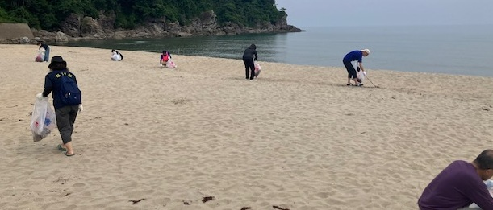

サーファーのお蔭で、ごみはとっても少なかった。





とくさんの畑日記

最後までマルチをしたままのジャガイモは・・・
先月号からのつづきです。私は芽が出たらすぐにマルチを外して育てる実験をしましたが、結果は「収穫がやや早まったが、さほど変わらない」というものでした。
しかし、最後までマルチをされた方に、最終的にはどうなったか、写真を見
せていただきました。すると、衝撃です。下の写真の通り、ちょうどよい大きさ
の芋が１０こもできていました!! さらに、形が良くて肌もきれいです。マルチを
最後まで外さないやり方は、ジャガイモに合っているのかも知れません。最も、
土の具合とか肥料の種類や量なども影響するので、単純に「マルチをするべ
き」とは言い切れませんが、おもしろい比較ができました。
本当にいろんなやり方があるものですね。
※来年はマルチを最後までやってみようか。うーん、どうしようか・・・。

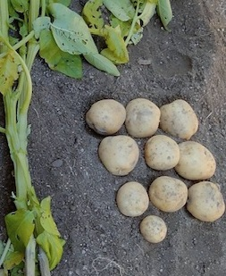

おわりに
ネット上でも話題になった青谷音楽祭が終わりました。先月号に書きましたが、桝田さんにとっては、青谷の人に本物の音楽を味わっていただきたいという願いから始めたことですが、結果的に青谷のボランティアの対応が良かったというのが印象に残ったということで、青谷の住人としても嬉しいですね。青谷町民、自信を持ちましょう！

多い、大きい、きれい！


シリーズ 知っていましたか、青谷のこと？
青谷音楽祭 最高潮！

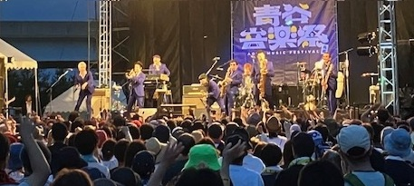
青谷音楽祭が６月６日・７日の
両日、青谷かみじち史跡公園内の
にぎわい交流広場で開催されまし
た。
県内外から１００を超える、飲食
・装飾品・ワークショップなどの出店
がある中、１８組のアーティストたち
が音楽を提供し、会場を大いに盛
り上げました。中でも、初日のラスト
を飾った東京スカパラダイスオー
ケストラのときには、皆が音楽に合
わせて腕やタオルを力いっぱい振っていました。スカパラのメンバーは青谷に初めて来たそうで、小さい町なのでどうなるか不安だったと想像しますが、すごい盛り上がりでとっても満足そうでした。

この会を企画した桝田さんに振り返ってみてどうだったか聞いてみました。
〇今回は大成功だったと思うが自分では？
・自分でも大成功だと思っています。よいアーティストさんを迎えることができ、来場者も多く、お客さんも出演者も満足そうでしたから。
〇成功のポイントはどこ？
・青谷のボランティアは人数が少し足りなかったのですが、対応が良かったという声がたくさん耳に入りました。直接「青谷の人ってやさしいですね」とも言われました。そこが一番大切だと思います。
〇ボランティアはどうやって集めた？
・こちらから声を掛けましたが、ボランティアをしたいと願い出る人もありました。嬉しかったですね。
〇ほかに良かったことは？
・青谷さんぽもですが、ごみが捨てられていて困るということが全く無いのがいいです。青谷の人のマナーがいいから、外部から来た人もそれに従って行動するのかも知れません。イベントを企画するときは盛り上がるだけでなく、何か世の中を良くするきっかけになればと思ってやっているので。
〇予定外のことなんかは？
・当初予想していたよりも車で来たいという人が多くて、募集の途中から駐車場を追加したのが予定外でしたね。追加しても足りなくて、最後は汽車で来てもらいました。
〇今後のことは？
・まだ終わったばかりで何も決めていません。続けたいとは思っていますが・・・。
〇前回は６００万円の赤字で大変だったそうですが、今回は大丈夫？
・人もたくさん入ったけれど、出たお金も相当ですからねえ・・・。ようこそ館で青谷音楽祭のＴシャツを売っているので、買ってもらえると有り難いです。今なら特製ステッカー付です！
〇有り難うございました。次回も期待しています。
・がんばります!!
※私も年齢を忘れてタオルを振り回しました。夢を見ているみたいでした・・・。桝田さん、夢をありがとう。

東京スカパラダイスオーケストラ。中央のギタリストが、気高町出身の加藤隆志さん



